Вариант А

Шифр _____________

А-1
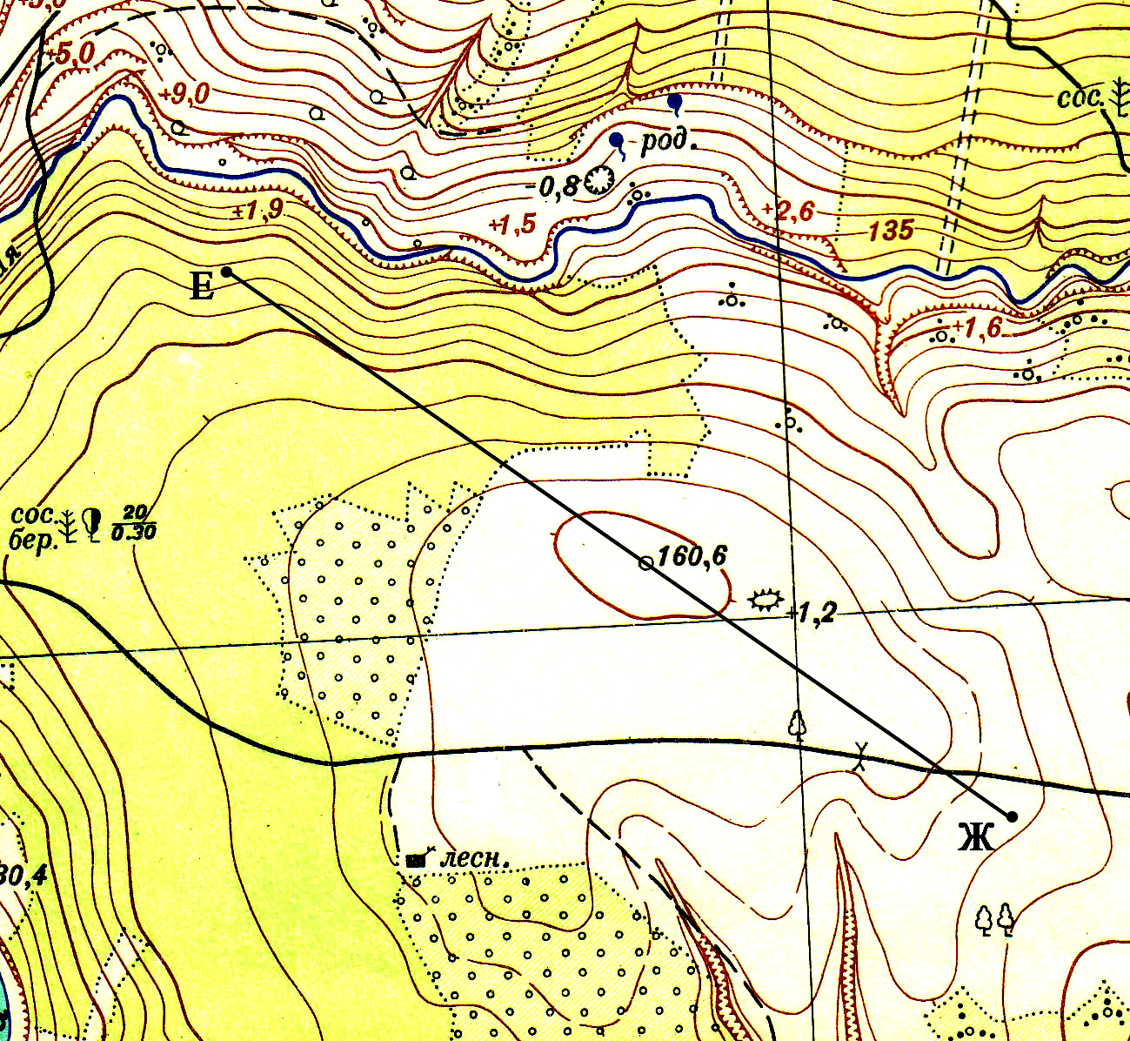
- Определите абсолютную высоту точки Е
_____________м
- Укажите есть ли видимость между точками ЖЕ
______________
- Постройте профиль по линии ЕЖ
- Определите протяженность маршрута по линии ЖЕ без учета рельефа местности
_____________м
- Определите азимут по направлению ЕЖ
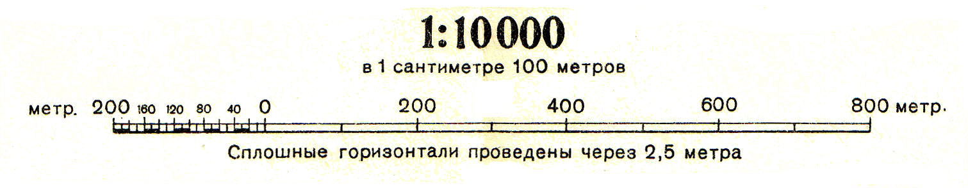
______________ °

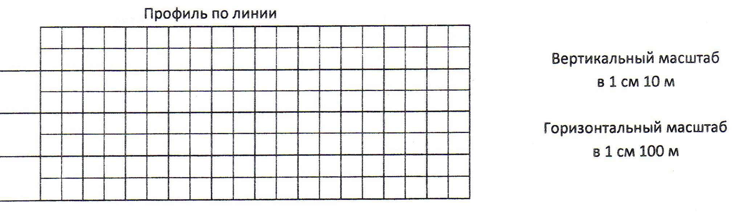

Шифр _____________
А-2
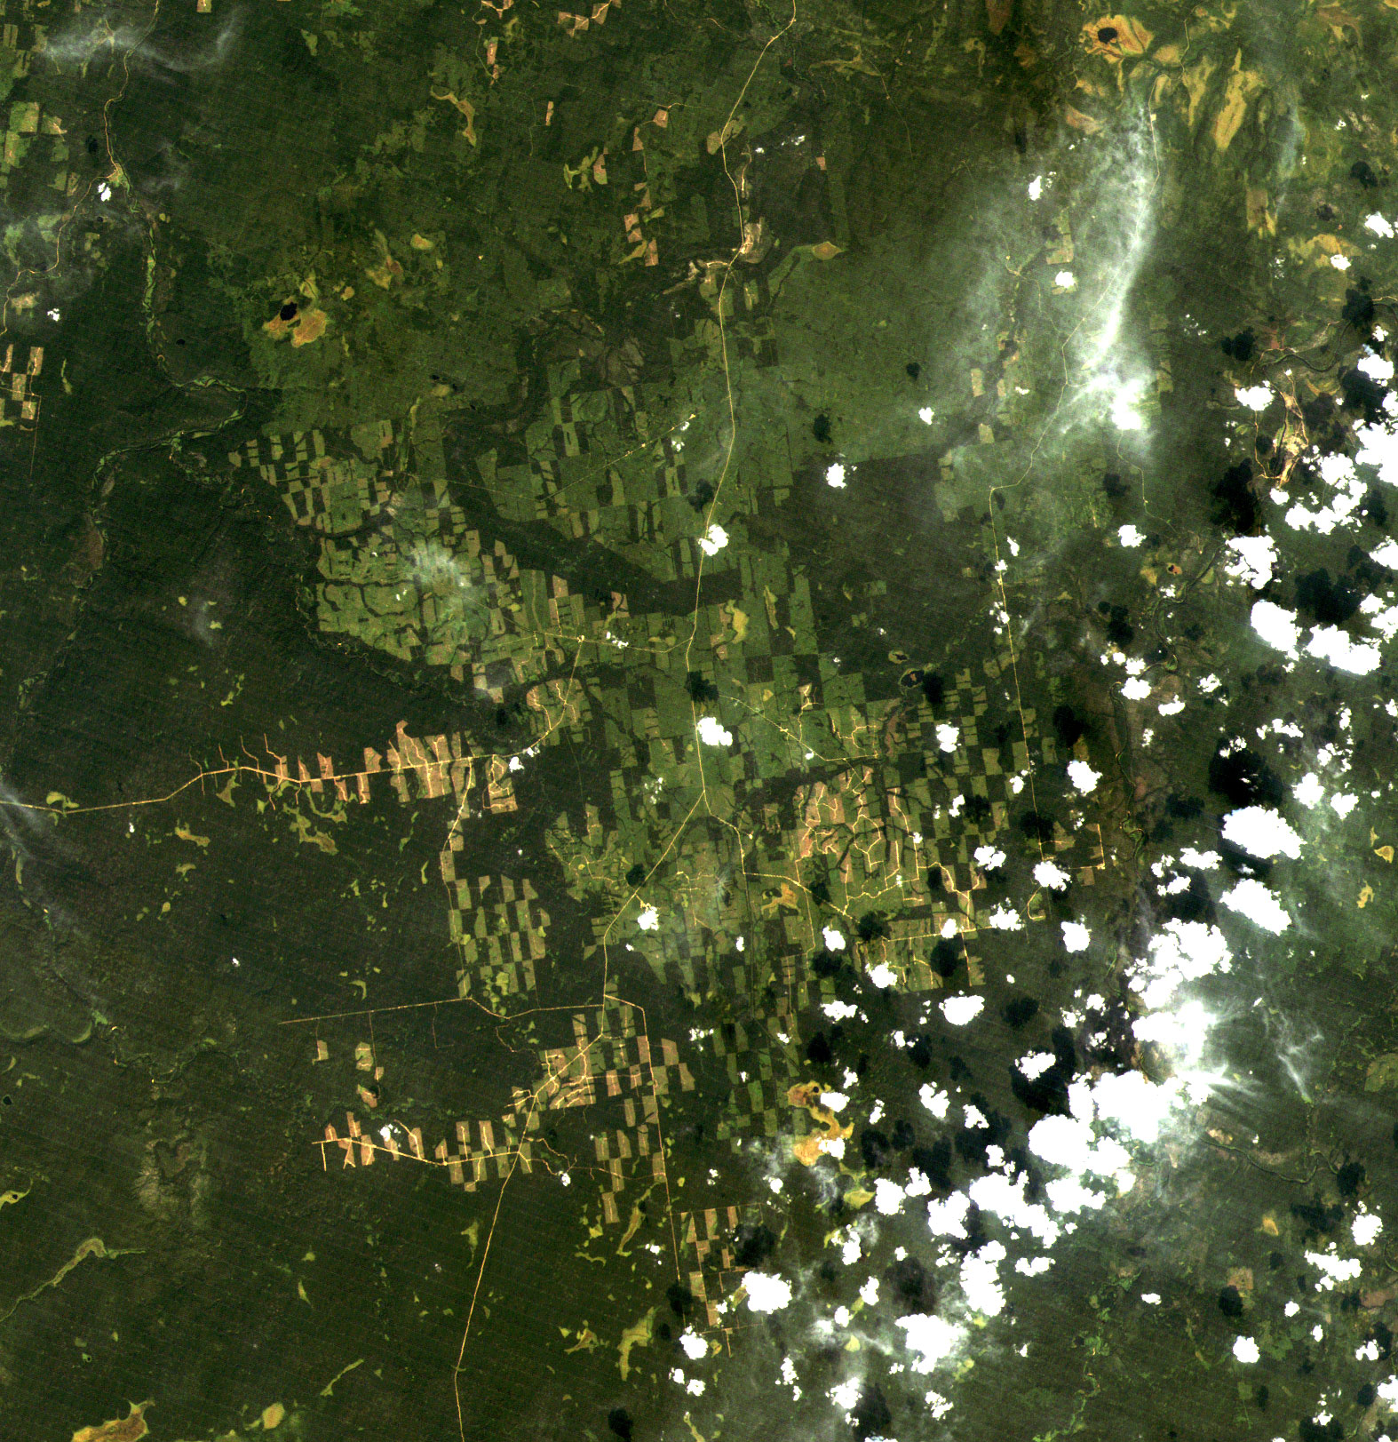
На космическом снимке изображены последствия хозяйственной деятельности человека.
1. Определите, какая часть (экономический район) Европейской территории России изображена на снимке.
__________________________________________________________________________________________
2. Укажите, какими природными ресурсами наиболее богата эта часть Европейской территории России.
________________________________________________________________________________________________________________________
______________________________________________________________________________________________________________________________________________________________________________
3. Сделайте предположение, о виде хозяйственной деятельности, последствия которой хорошо видны на космическом снимке. ___________________________________________________________
4. Почему на космическом снимке отдельные участки территории жёлтого, светло-зелёного и тёмно-зелёного цвета? _________________________________________________________________________
_______________________________________________________________________________________
_______________________________________________________________________________________
_______________________________________________________________________________________

Шифр _____________

А-3
Установите соответствие между указанными пунктами и типами климатов. Каждую климатограмму подпишите соответствующей цифрой и буквой:
1. Кейптаун (ЮАР); А. Тропический переменно-влажный;
2. Посьет (Россия); Б. Субэкваториальный с недостаточным увлажнением (сухой);
3. Нджамена (Чад); В. Умеренный муссонный;
4. Морелия (Мексика); Г. Субтропический средиземноморский.
Ответ: 00500 – 00Д00
Пример выполнения задания:
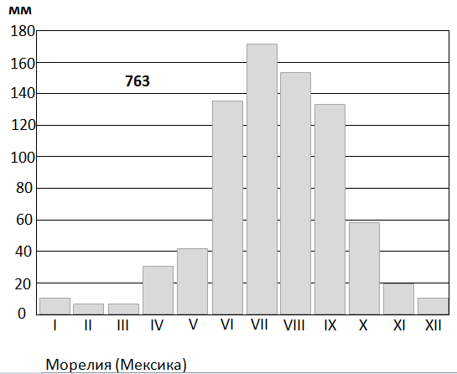
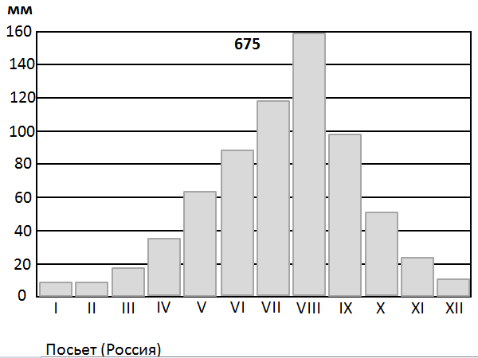

Ответ: _____ – _____
Ответ: _____ – _____

Шифр _____________
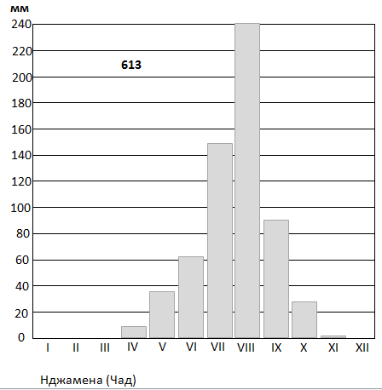

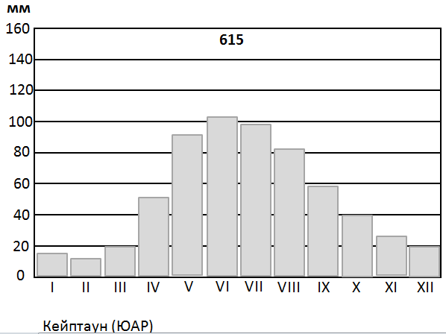

Ответ: _____ – _____
Ответ: _____ – _____

А-4
По фрагменту характеристики природных особенностей одной из пустынь Земли определите её название.
Эта пустыня расположена в западном секторе тропического пояса одного из материков Земли. Она относится к типу приокеанических «холодных и влажных» пустынь. Своим происхождением обязана воздействию восточной окраины ярко выраженного океанического барического максимума с оседанием воздуха, что не способствует образованию облаков и выпадению дождей. Сухость климата усугубляется влиянием мощного холодного морского течения.
В условиях бездождья многие растения и животные приспособились к добыванию влаги из густых туманов и обильных рос, которые здесь образуются, благодаря высокой относительной влажности.
Примером является уникальное реликтовое растение из голосеменных с толстым коротким стеблем и двумя длинными плотными листовыми пластинами, которые способны поглощать влагу непосредственно из воздуха (возраст отдельных экземпляров до 2 000 лет и более).
Ещё одной достопримечательностью пустыни являются самые высокие на Земле песчаные дюны (300 м и более).
Ответ: ___________________________________________________________________________

Шифр _____________

А-5
Представьте себе большой город, расположенный посередине равнины, не прорезанной никакими судоходными реками и каналами. Пусть эта равнина имеет совершенно одинаковую почву, везде одинаково удобную для обработки. Не существует различий в рельефе, климатические особенности также везде одинаковы. На равнине нет других городов, кроме упомянутого города, на который падает обязанность снабжать всю страну продуктами промышленного производства и который, в свою очередь, получает продукты питания исключительно от окружающей его равнины. В пределах всей рассматриваемой территории спрос и предложение на продукцию равны. Представим, что город нуждается только лишь в двух продуктах – овощах и молоке, производимых на прилегающей к городу равнине. Их перевозка в центральный город осуществляется одним видом транспорта. Хозяева земель, расположенных вокруг города, производящие указанные продукты, получают выгоду от продажи своей продукции, а также вследствие различия в местоположении участков их земли по отношению к городу. Это различие (дифференциальная рента I) применительно к каждой культуре или продукции животноводства может быть выражено следующим уравнением:
R = Y * (P–C) – Y * D * F,
где R – дифференциальная рента I по местоположению (в руб./км²); Y – «урожайность» (в т/км²); P – цена продукта (в руб.); С – производственные издержки на единицу продукции (в руб./т продукции); D – расстояние от центрального рынка (в км); F – транспортные издержки (в руб. / (т*км) ).
Все остальные условия производства и сбыта продуктов также равны и несущественны.
Сбыт продуктов производится в сыром виде. Урожайность овощей – 100 ц/га, производство молока – 2,5 т/га. Соответственно рыночная цена в рублях за тонну: 20 и 40. Себестоимость продукции на 5% ниже рыночной цены и транспортные издержки составляют 5 копеек за 1 т*км (продукты и цифры условные).
Определите:
1) какую форму будут иметь зоны производства двух упомянутых продуктов (ответ объясните);
Ответ: ________________________________________________________________________________
_______________________________________________________________________________________ ______________________________________________________________________________________________________________________________________________________________________________
2) какой из продуктов, исходя только лишь из принципа максимизации R, может производиться ближе к городу, а какой – дальше? Приняв в качестве масштаба в 1 см – 10 км, графически изобразите зоны производства упомянутых продуктов (с точностью до 1 км);
Ответ: ________________________________________________________________________________
_______________________________________________________________________________________ _______________________________________________________________________________________

Шифр _____________

3) представив, что указанная в задании ситуация имеет место в реальной жизни, выберите, в каком штате (макрорегионе) США с наибольшей вероятностью могли бы находиться указанный в задании город и снабжающая его продукцией территория:
а) Нью-Йорк (Северо-Восток);
б) Джорджия (Юг);
в) Айова (Средний Запад);
г) Монтана (Запад).

Ответ: ______________________

А-6
В этнографии и географии населения для расчета уровня мозаичности территории по какому-либо признаку часто используется индекс, предложенный Б.М. Эккелем:
$H=1−\sum_{i=1}^{n}{w_{i}^{2}}$,
где H – значение индекса мозаичности, w – доля i-ой группы во всем населении, n – количество групп.
Расположите следующие страны по мере убывания значения индекса этнической мозаичности. На этой основе сделайте вывод о том, какая из стран при прочих равных условиях является наиболее однородной в этническом отношении, а какая – наименее?
Для каждой страны укажите название первого и второго по численности этноса.
Страна | Доля первого этноса | Доля второго этноса | Доля третьего этноса (все остальные в сумме) | Индекс этнической мозаичности Эккеля
Бельгия | 0,58 | 0,31 | 0,11
Хорватия | 0,91 | 0,05 | 0,04
Кипр | 0,77 | 0,18 | 0,05

Ответы: 1) Бельгия – _____________ , 2) Кипр – _____________ , 3) Хорватия – _________________
______________________________________________________________________________________
_______________________________________________________________________________________ ______________________________________________________________________________________________________________________________________________________________________________

Шифр _____________

1) Бельгия – ____________________ и __________________ ;
2) Кипр – _______________________ и __________________ ;
3) Хорватия – ___________________ и ___________________ .

А-7
Заполните таблицу, определив по 3-х бальной системе уровень обеспеченности природными ресурсами регионов России.
Ответы:
Регион | Виды ресурсов
Регион | Уголь | Нефть и газ | Гидро-энергия | Черные металлы | Цветные металлы | Горно-химическое сырье | Лесные
Кольский п-ов

3 балла – потребление в масштабах страны;
2 балла – внутрирайонное потребление;
1 балл – отсутствуют
А-8
Характеристика территориальных сочетаний условий освоения.
Заполните таблицу, определив по 3-х бальной системе уровень условий освоения.
Ответы:
Регион | Условия
Регион | Транспортная доступность | Наличие хозяйственной инфраструктуры | Инженерно-строительные условия | Климати-ческие условия | Водообеспе-ченность | Обширная сырьевая база
Карелия
3 балла – благоприятные условия;
2 балла – удовлетворительные условия;
1 балл – неудовлетворительные условия

Шифр _____________

А-9 (задание выполняется на местности)
Часть I. Определение средней длины своего шага
Определите среднюю длину своего шага. Выберите два объекта, расстояние между которыми известно (например, длина коридора 20 м). Пройдите выбранное расстояние дважды (туда и обратно), подсчитывая количество шагов. Запишите полученные значения в таблицу:
Движение в прямом направлении |  |  | Движение в обратном направлении
Расстояние | Количество шагов | Средняя длина шага | Расстояние | Количество шагов | Средняя длина шага

Сложите значения средней длины шага, полученные при движении в прямом и обратном направлениях. Полученную сумму разделите на 2. Результат запишите:
Средняя длина моего шага равна _______ см.
Обычно считают, что длина шага человека равна половине расстояния от его глаз до пола. Определите, подходит ли это правило для Вас?
Расстояние от глаз до пола равно _______ см.

Вывод: средняя длина шага _______________________ половине расстояния от глаз до пола.
(равна, не равна)
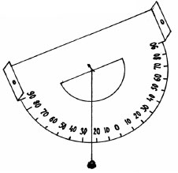
Часть II. Определение высоты здания
С помощью самодельного эклиметра определите высоту здания, в котором проводится олимпиада.
1. Определите положение базовой точки А. Для этого шагами отсчитайте расстояние 10 м (или 20 м) от здания, где проходит олимпиада.
2. Встаньте в базовой точке А на расстоянии 10 или 20 метров от здания (или дерева).
3. Направьте самодельный эклиметр так, чтобы его отвес был направлен на базовую точку, а направляющая на верхний край измеряемого объекта (здание).
4. Измерьте угол α между линией горизонта и направляющей.
5. Рассчитайте по формуле: Н = 10 (или 20) × tgα+ h, где Н – высота здания, h – расстояние от земли до уровня глаз. Значение 10 (или 20) × tgα определите по таблице на эклиметре.

Шифр _____________

Результаты измерений и расчёта:
Расстояние от базовой точки А до здания ________ м
Угол между линией горизонта и направляющей эклиметра _____°
Тангенс угла α ________________ (таблица тангенсов прилагается)
Расстояние от земли до уровня глаз _________________________ м

Н = _____ × ___________ + ________ = _____________ м

